用户中心操作手册
（账套数量一个以上需要按照本文档配置、只有一个账套不需要配置、可直接操作）

一：登录百望云
打开 Chrome浏览器，输入百望云网址（http://www.baiwang.com），进入百望云网页，输入邮箱收到的账号及密码点击“登陆”，如下图所示。

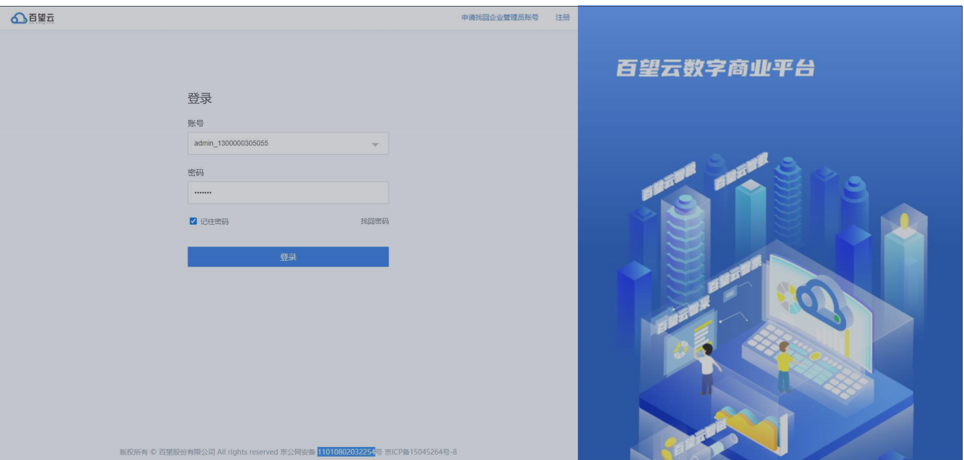

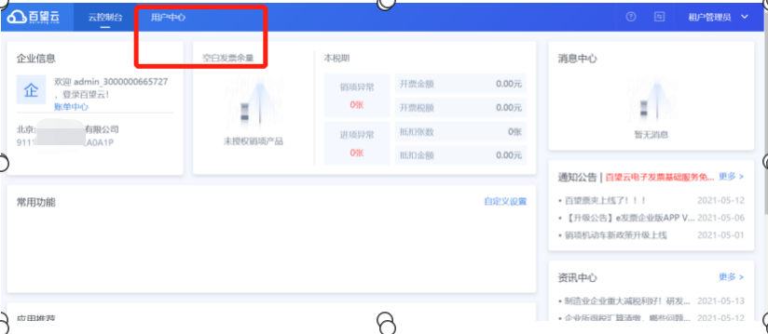

二：添加机构（机构即为账套、如只有一个账套无需操作此步骤、可直接点击百望云会计进行操作）
登录百望云之后如有多个账套需要先进行机构添加、添加机构可选择单个添加也可以通过导入模板的方式进行导入。

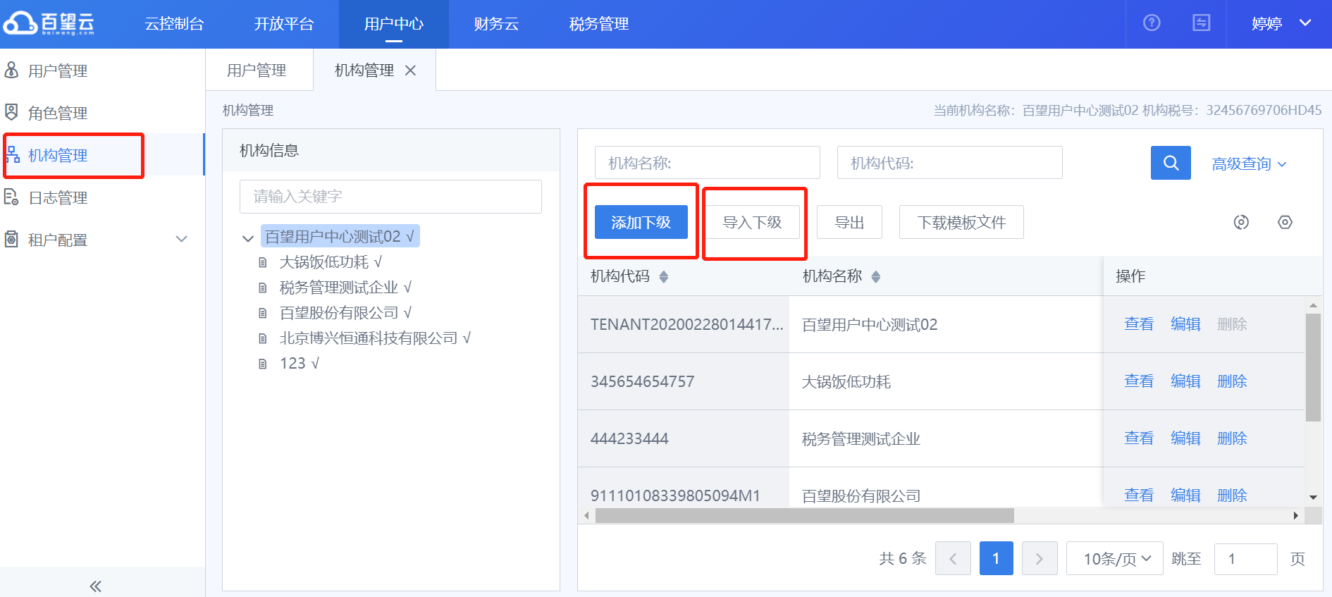

添加下级机构、完善机构基本信息（机构代码不受限）

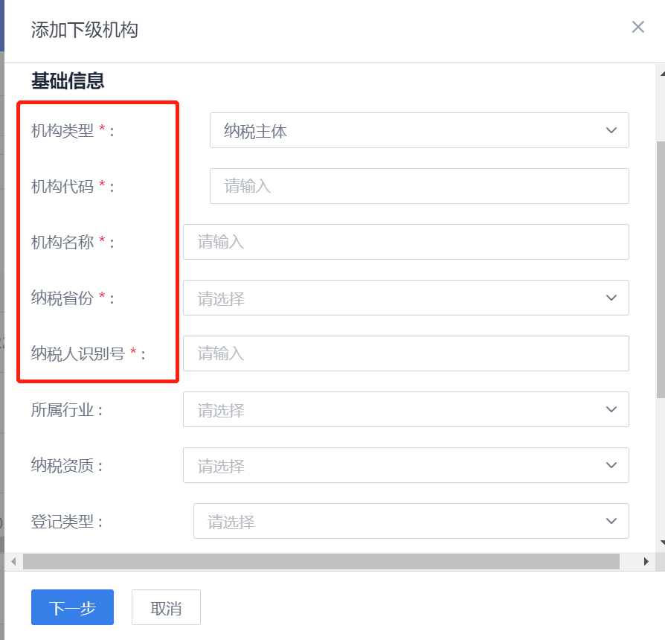

注意：如不需要添加新的登录账号、关闭‘生成机构管理员’按钮即可

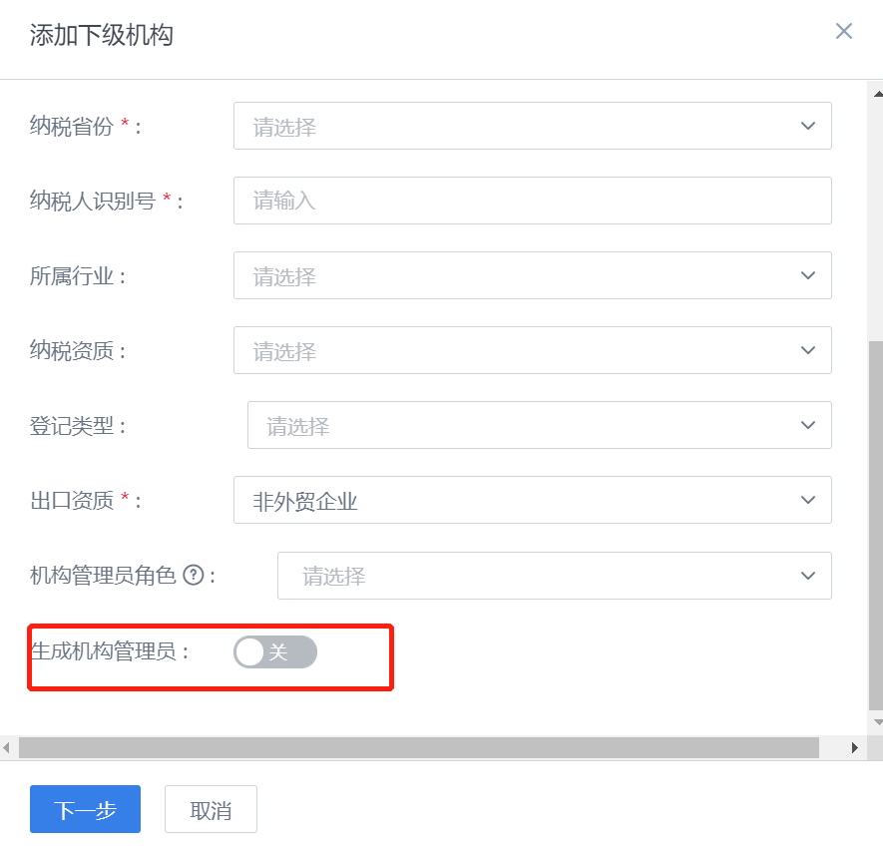

如需要生成新的账号、打开‘生成机构管理员’按钮、添加邮箱信息即可生成新的机构管理员账号。（备注：这里邮箱收到的账号为机构的总账号，格式为admin统一开头）
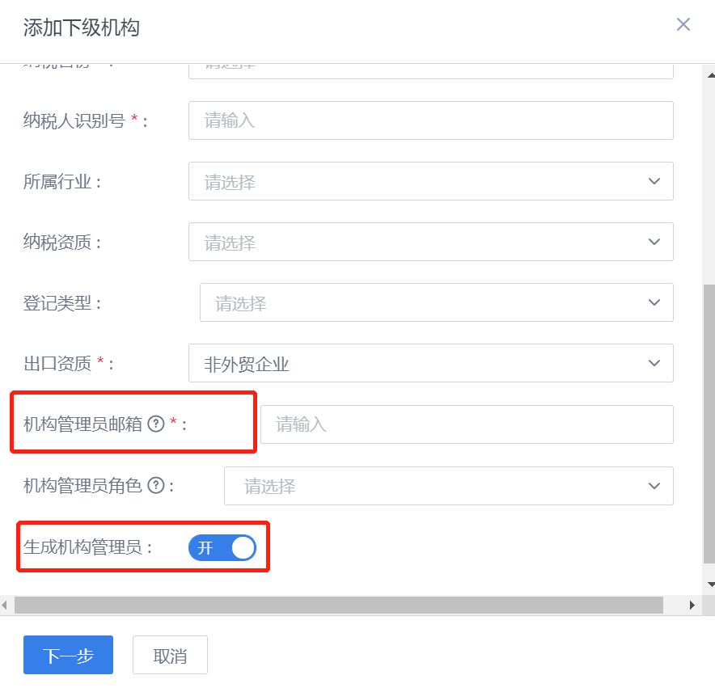

完善信息之后点击‘下一步’、添加‘联系电话’和‘营业地址’点击‘确定’即可。

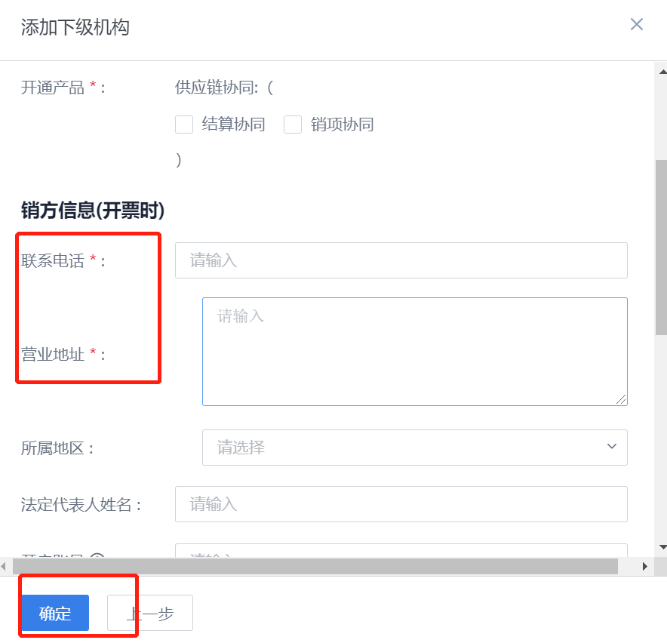

三：角色管理
点击 ‘用户中心’——‘角色管理’——‘添加’ 进行角色添加

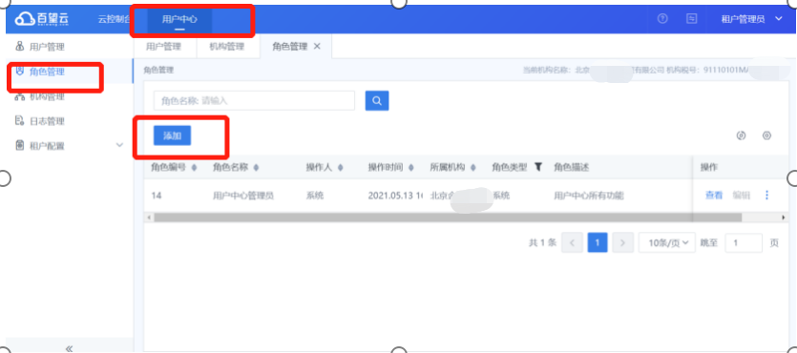

添加‘角色名称’、选择所属机构的一级机构名称、勾选‘百望云会计’‘用户中心’等权限 点击‘确定’
（备注：用户管理-添加-用户账号 这里的账号属于员工账号、没有统一格式）

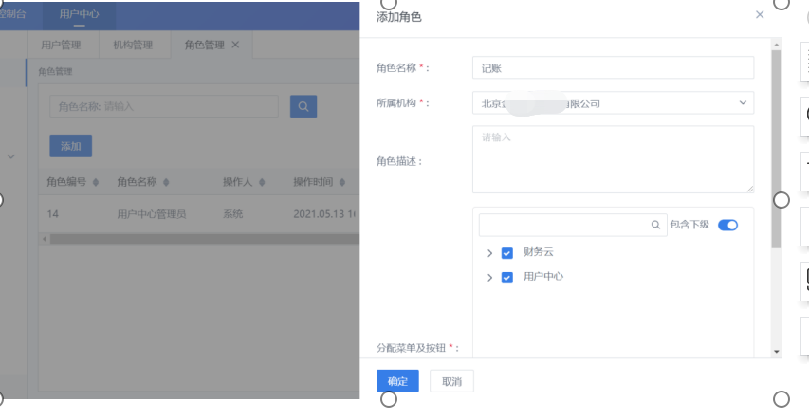

四：授权
点击‘用户中心’---‘用户管理’对账号进行授权

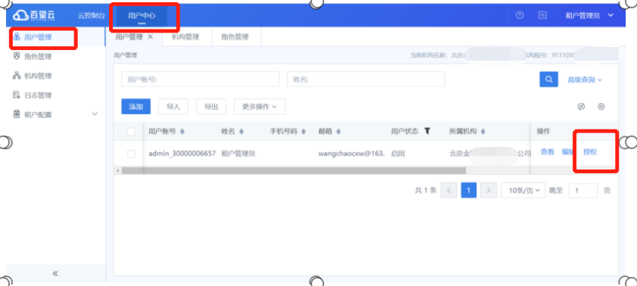

选择‘未授权角色’--勾选机构、点击保存
注意：如有多个角色需逐个授权保存

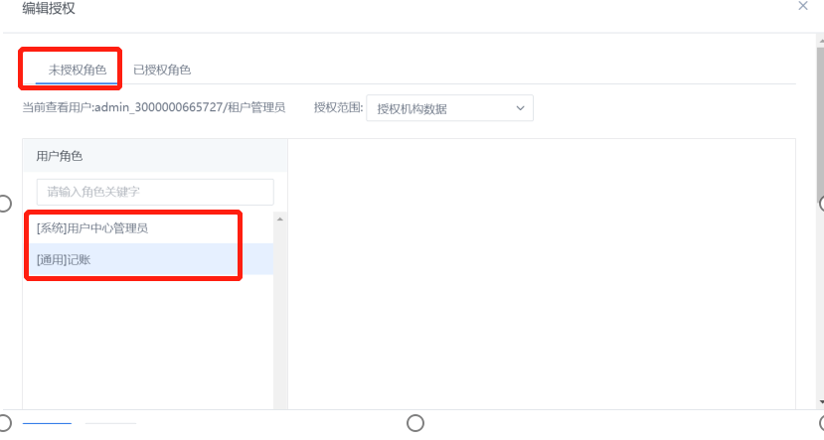

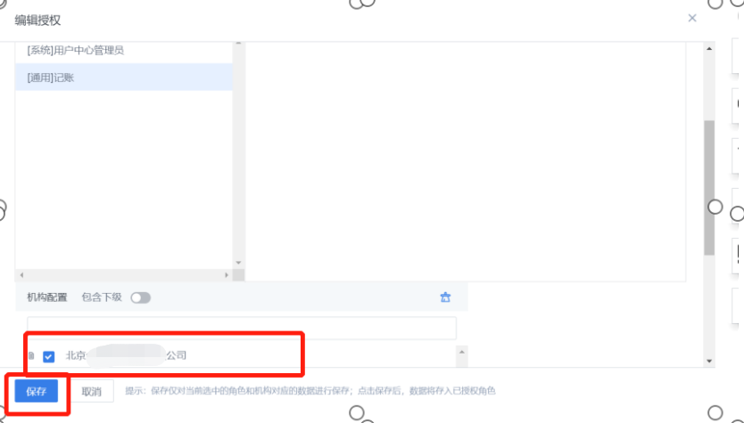

授权之后刷新按钮或者重新登录账号即可看到‘百望云会计’模块--点击‘百望云会计’即可进行做账操作。

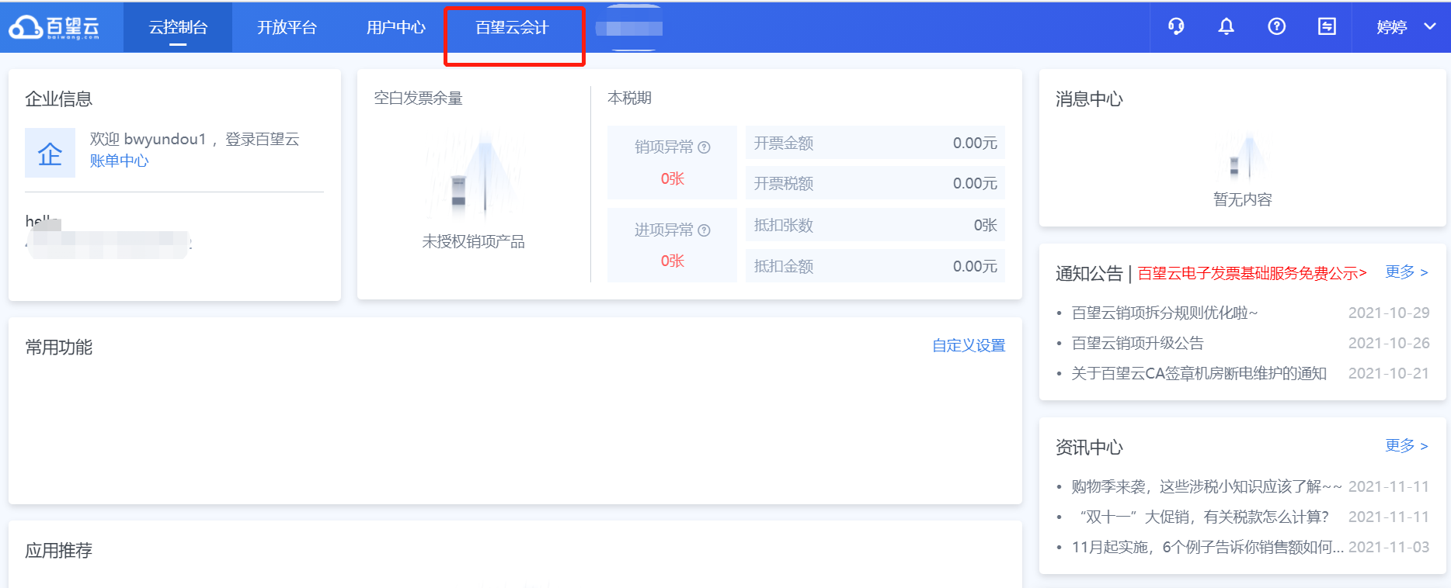

五：添加账套
第一次进入‘百望云会计’需要‘添加账套’设置填写账套基本信息创建账套。
添加账套：
账套名称：企业工商信息名称
初始账期：在“百望云会计”开始做账的日期、如在原软件结账在2021年5月、初始建账日期即为2021年6月（切记：账期选择之后不可更改）
纳税人性质：根据税务局等级情况选择‘一般人’或者‘小规模’
会计制度根据：根据税务局备案选择‘小企业会计准则’‘企业会计准则’或者‘非盈利会计制度’（切记：会计制度选择之后不可更改）

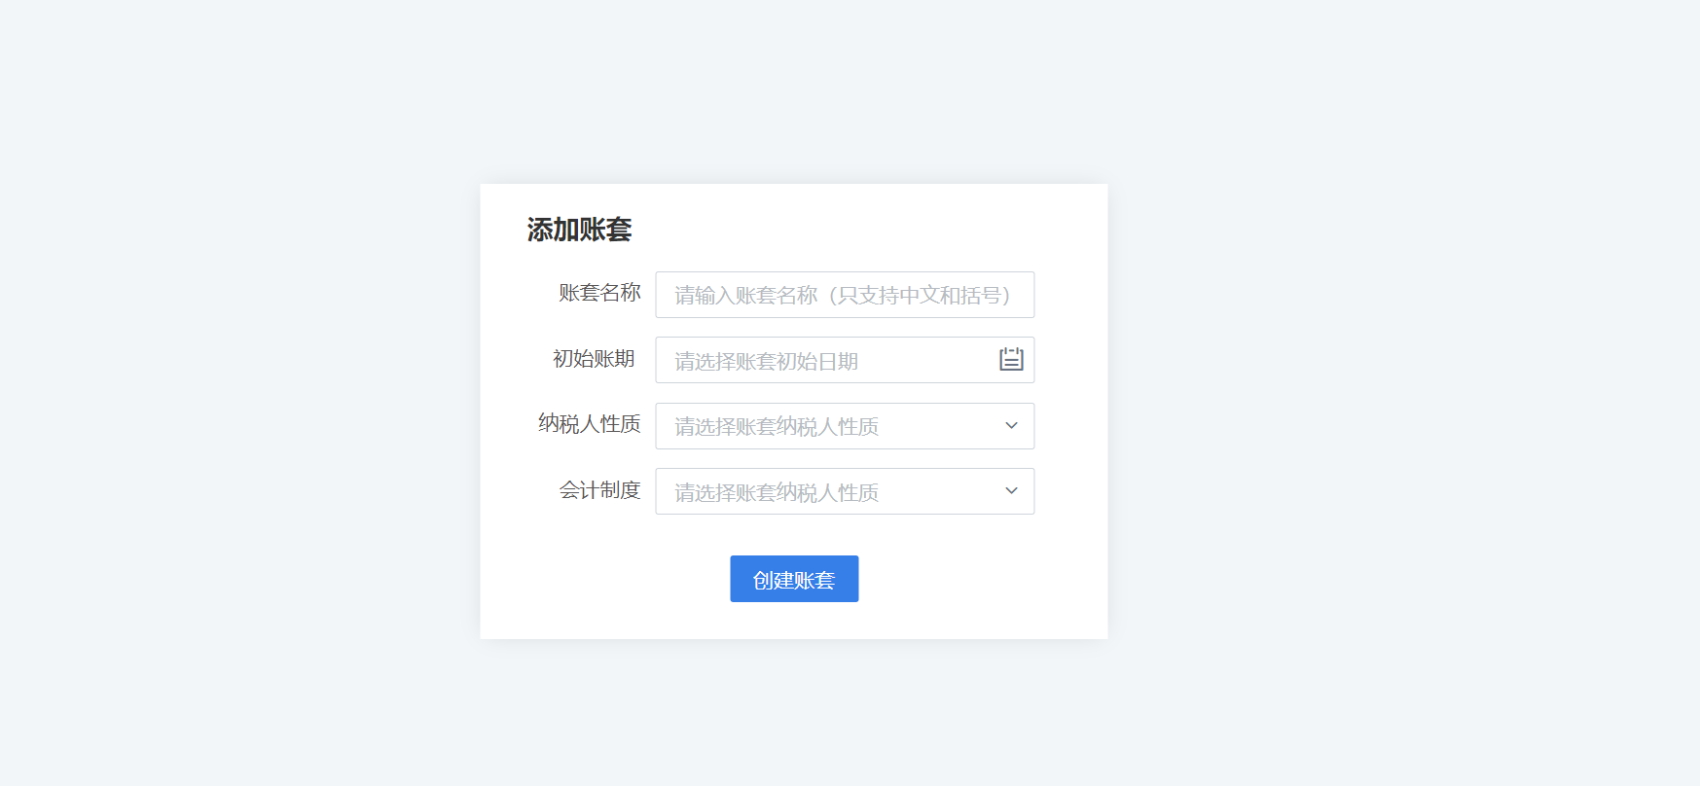

注意：如需账套切换可在右上角方框进行操作。



